**PODER JUDICIÁRIO DO ESTADO DO RIO DE JANEIRO**

|  |
| --- |
| **RIGER – RELATÓRIO DE INFORMAÇÕES**  **GERENCIAIS** |
|  |
| **ESCOLA DA MAGISTRATURA DO ESTADO DO RIO DE JANEIRO (EMERJ)** |

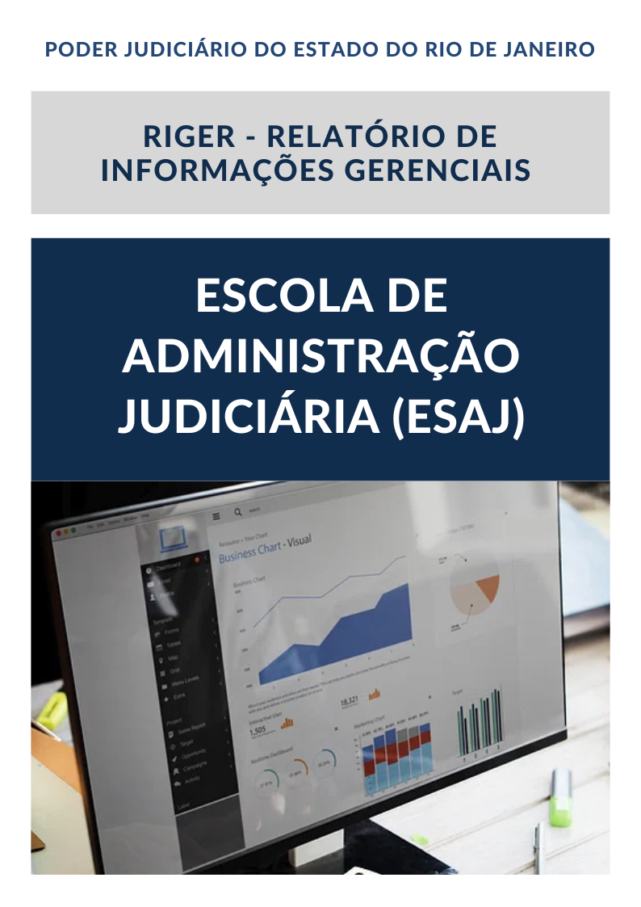

|  |
| --- |
| **Ano: 202X** |

|  |  |  |  |
| --- | --- | --- | --- |
|  | **Semestral** |  | **Anual** |

**ATENÇÃO!** Marque com um X uma das opções acima, conforme o período das informações: 1º semestre (consolida as informações do 1º semestre) ou anual (as informações do 1º semestre são acumuladas às do 2º semestre para fins de consolidação do ano vigente).

|  |  |
| --- | --- |
| **Dados do Relatório** | |
| **Elaborado por:** | **XXXXXX** |
| **Aprovado por:** | **XXXXXX** |
| **Data de Emissão:** | **XX/XX/XX** |

|  |  |
| --- | --- |
| **Dados Referenciais da Unidade Emissora do RIGER** | |
| **Denominação:** | **Escola da Magistratura do Estado do Rio de Janeiro (EMERJ)** |
| **Telefone:** | **(21) 3133-3369/3133-3380** |
| **Link:** | **https://site.emerj.jus.br/** |
| **CNPJ:** | **35.949.858/0001-81** |
| **E-mail Geral:** | **emerj.faleconosco@tjrj.jus.br** |

**Sumário**

1. ESTRUTURA ORGANIZACIONAL 5

2. DIRETORIA DA EMERJ 6

**2.1** **Diretor-Geral** 6

• Desembargador Cláudio Luís Braga dell'Orto 6

**2.2** **Conselho Consultivo** 6

3. DIRETORIA DA EMERJ 6

**3.1.** **Gabinete do Diretor-Geral – GBEMERJ** 6

**3.2.** **Assessoria de Governança, Sustentabilidade e *Compliance* – ASGET** 7

**3.3.** **Laboratório de Inovação, Pesquisas e Parcerias Institucionais – LIPPI** 7

**3.4.** **Secretaria-Geral – SECGE** 7

**3.4.1** **Assessoria Técnico-Jurídica – ASJUD** 7

**3.4.2** **Assessoria de Planejamento da Contratação – ASCOT** 8

**3.5.** **Departamento de Aperfeiçoamento de Magistrados – DEAMA** 8

**3.6.** **Departamento de Desenvolvimento do Conhecimento Multidisciplinar – DEDES** 8

**3.7.** **Departamento de Ensino – DENSE** 8

**3.8.** **Departamento de Administração – DEADM** 9

**3.9.** **Departamento de Tecnologia de Informação – DETEC** 9

**3.10.** **Departamento de Comunicação Institucional – DECOM** 9

**3.11.** **Departamento de Biblioteca e Publicações – DEBIP** 9

4. SISTEMA DE GESTÃO DA QUALIDADE DA EMERJ 11

**4.1** **Certificação NBR ISO 9001:2015** 11

**4.2** **Direcionadores Estratégicos** 12

**4.3** **Objetivos da Qualidade:** 13

5. INDICADORES E MÉTRICAS INSTITUCIONAIS 18

**5.1** **Orçamento de custeio aplicado em capacitação de magistrados** 18

**5.2** **Índice de Capacitação de Magistrados** 18

6. OUTRAS REALIZAÇÕES DA EMERJ 19

**6.1** **Gabinete do Diretor-Geral – GBEMERJ** 19

**6.2** **Assessoria de Governança, Sustentabilidade e *Compliance* – ASGET** 19

**6.3** **Laboratório de Inovação, Pesquisas e Parcerias Institucionais – LIPPI** 19

**6.4** **Secretaria-Geral – SECGE** 19

**6.5** **Departamento de Aperfeiçoamento de Magistrados – DEAMA** 19

**6.6** **Departamento de Desenvolvimento do Conhecimento Multidisciplinar – DEDES** 19

**6.7** **Departamento de Ensino – DENSE** 19

**6.8** **Departamento de Administração – DEADM** 19

**6.9** **Departamento de Tecnologia de Informação – DETEC** 20

**6.10** **Departamento de Comunicação Institucional – DECOM** 20

**6.11** **Departamento de Biblioteca e Publicações – DEBIP** 20

7. CONSIDERAÇÕES FINAIS 21

8. PLANILHAS DE INDICADORES - ESTRATÉGICOS 22

ESTRUTURA ORGANIZACIONAL

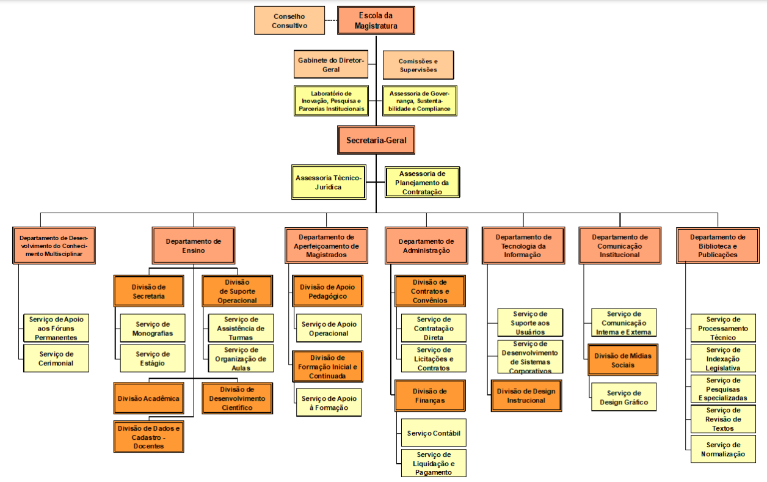

# **DIRETORIA DA EMERJ**

## **Diretor-Geral**

## Desembargador Cláudio Luís Braga dell'Orto

## **Conselho Consultivo**

**Vice-Presidente:**

* Desembargadora Ana Maria Pereira de Oliveira

**Diretor Administrativo:**

* Desembargador Claudio Brandão de Oliveira

**Membros:**

* Desembargadora Jacqueline Lima Montenegro
* Desembargadora Patrícia Ribeiro Serra Vieira
* Desembargador Fernando Cerqueira Chagas
* Desembargadora Natacha Nascimento Gomes Tostes Gonçalves de Oliveira
* Desembargador Luiz Marcio Victor Alves Pereira
* Desembargadora Adriana Ramos de Mello
* Desembargadora Maria Aglaé Tedesco Vilardo
* Juíza de Direito Kátia Cilene da Hora Machado Bugarim

# **DIRETORIA DA EMERJ**

## **Gabinete do Diretor-Geral – GBEMERJ**

**Chefe de Gabinete:** André Luiz Teixeira dos Santos  
**E-mail:**[emerjgab@tjrj.jus.br](mailto:emerjgab@tjrj.jus.br)  
**Contatos:**3133-3218/3133-3365/3133-2600

Assessora o diretor-geral, gerenciando seus os compromissos, organizando e mantendo atualizada sua agenda institucional, submetendo convites e solicitações de agendamento; analisa e despacha as correspondências recebidas no gabinete; supervisiona a organização dos eventos com a participação do Diretor-Geral e/ou da Secretária-Geral; coordena as viagens e deslocamentos do Diretor-Geral e seus representantes oficiais; Gerencia a expedição de passagens aéreas e hospedagens autorizadas pelo diretor-geral; organiza a agenda dos auditórios da Escola.

## **Assessoria de Governança, Sustentabilidade e *Compliance* – ASGET**

**Assessora:** Paula Fernanda Mello Lage de Souza  
**E-mail:**[emerj.asget@tjrj.jus.br](mailto:emerj.asget@tjrj.jus.br)  
**Contatos:**3133-3232

Assessora o Diretor-Geral na definição de políticas, estratégias, projetos, objetivos e metas; gerencia e monitora o Sistema de Gestão da Qualidade da EMERJ - SGQ/EMERJ por meio de atividades técnicas e administrativas, a fim de promover o funcionamento harmônico entre as unidades da Escola; coordena o Programa de Integridade da EMERJ, bem como trata as comunicações oriundas do canal Fale Conosco.

## **Laboratório de Inovação, Pesquisas e Parcerias Institucionais – LIPPI**

**Diretora do Departamento:** Ana Cristina Willemann Flores

**E-mail:** [emerj.lippi@tjrj.jus.br](mailto:emerj.lippi@tjrj.jus.br)

**Contatos:** 3133-2325/3133-3959/3133-3886

Fomenta a inovação por meio de pesquisas e análises realizadas pelos núcleos de pesquisa vinculados ao Observatório Bryant Garth. Busca instituições para celebração de acordos de cooperação técnica e acadêmica na área de formação e aperfeiçoamento de magistrados, gerindo os acordos celebrados. Editora e publica as revistas científicas da EMERJ (Direito em Movimento e Revista da EMERJ).

## **Secretaria-Geral – SECGE**

**Secretário-Geral:**  Francisco Marcos Motta Budal  
**E-mail:**[emerjsecge@tjrj.jus.br](mailto:emerjsecge@tjrj.jus.br)  
**Contatos:**3133-1928/3133-3674/3133-2254

Coordena as atividades administrativas e técnico-pedagógicas que envolvem todos os departamentos da EMERJ; organiza o Concurso Público de Seleção e Ingresso na EMERJ, dando apoio de secretaria à Comissão de Concursos; analisa os requerimentos dos alunos da EMERJ, provendo as orientações necessárias de acordo com cada caso.

## **Assessoria Técnico-Jurídica – ASJUD**

**Assessora:**  Helga Teixeira Pitthan Espindola  
**E-mail:** emerj.asjud.tjrj.jus.br   
**Contatos:**3133-2254

Responsável por exercer a consultoria jurídica em apoio aos agentes de contratação, realizar o controle prévio de legalidade de contratações, procedimentos licitatórios e demais instrumentos congêneres, bem como analisar e aprovar minutas de editais de licitação.

## **Assessoria de Planejamento da Contratação – ASCOT**

**Assessor:** Ulisses da Silva Gomes  
**E-mail:**  [emerj.ascot@tjrj.jus.br](mailto:emerj.ascot@tjrj.jus.br)   
**Contatos:**3133-3016

Elabora o Plano de Contratações da EMERJ em parceria com o Departamento de Administração (DEADM), bem como realiza eventuais revisões e controla a execução do PAC/EMERJ, consolida em versão preliminar o Plano Anual de Contratações para submeter ao Diretor do Departamento de Administração da EMERJ; realiza atividades de pesquisa e articulação com outras unidades para identificar a necessidade da Administração e indicar a solução mais adequada para atendê-la; monitora os prazos de prorrogação e novas contratações, a fim de evitar a descontinuidade da prestação dos serviços ou desabastecimento.

## **Departamento de Aperfeiçoamento de Magistrados – DEAMA**

**Diretora do Departamento:** Patsy Schlesinger  
**E-mail:**[emerj.deama@tjrj.jus.br](mailto:emerj.deama@tjrj.jus.br)  
**Contatos:**3133-3969  
Oferece aos Juízes os cursos de: Formação Inicial, Vitaliciamento e Formação Continuada (Aperfeiçoamento).

## **Departamento de Desenvolvimento do Conhecimento Multidisciplinar – DEDES**

**Diretora do Departamento:** Elina Bussade dos Santos  
**E-mail:**[emerj.dedes@tjrj.jus.br](mailto:emerj.dedes@tjrj.jus.br)  
**Contatos:**[3133-3965](tel:3133-3965)/[3133-3671](tel:3133-3671)/[3133-8167](tel:3133-8167)

Difunde o conhecimento jurídico e/ou humanístico para os operadores do Direito e sociedade em geral através dos Fóruns Permanentes, de forma gratuita, sistêmica e atualizada, visando uma reflexão crítica nas áreas de atuação de cada Fórum Permanente; dissemina o conhecimento jurídico e suas multidisciplinaridades através de cursos de extensão de rápida duração, propiciando a atualização e aprofundamento de conhecimentos específicos que nem sempre são abordados durante a graduação.

## **Departamento de Ensino – DENSE**

**Diretora do Departamento:** Bianca Oliveira de Farias  
**E-mail:**[emerj.dense@tjrj.jus.br](mailto:emerj.dense@tjrj.jus.br)  
**Contatos:**3133-1823

Atende à orientação da Comissão Pedagógica e de Ensino; coordena e controla as atividades técnicas de ensino, bem como aquelas relativas ao estudo, à criação e à progressão curricular; realiza o alinhamento do corpo docente com a política institucional e as normas regulamentadoras; acompanha as turmas, levando em conta o acolhimento e a fidelização dos alunos.

## **Departamento de Administração – DEADM**

**Diretor do Departamento:** Renato Cader da Silva  
**E-mails:**[emerjadm@tjrj.jus.br](mailto:emerjadm@tjrj.jus.br)    
**Contatos:**3133-3382/3133-3672

Instrui e acompanha os processos administrativos eletrônicos e administra as informações referentes ao quadro de pessoal; padroniza os procedimentos dos ciclos pré-licitatórios e licitatórios, de formalização e acompanhamento de contratos, convênios e termos em geral, providencia cotações para aquisição de materiais e serviços; realiza atividades relativas à execução orçamentária, financeira e patrimonial, realiza conciliação bancária e o agendamento do pagamento de despesas, gerencia as arrecadações do fundo especial da EMERJ; provê a manutenção preventiva e corretiva nas instalações prediais e equipamentos, executa serviço de mensageria e gerencia a guarda e a distribuição de material de estoque.

## **Departamento de Tecnologia de Informação – DETEC**

**Diretora do Departamento:** Fernanda Maria dos Santos  
**E-mail:**[emerj.detec@tjrj.jus.br](mailto:emerj.detec@tjrj.jus.br)  
**Contatos:**3133-3367/3133-1880

Promove o suporte residual em informática da EMERJ, quando não couber a ação da SGTEC, em razão da peculiar natureza acadêmica. Orienta a comunidade, presta suporte aos usuários de recursos de informática, aos sistemas corporativos em produção; gerencia e mantém a página da EMERJ, o Ambiente Virtual de Aprendizagem, o Portal do Aluno, e a rede WI-FI; realiza estudos voltados ao emprego de novas tecnologias, métodos e ferramentas para apoio às atividades de ensino e aperfeiçoamento.

## **Departamento de Comunicação Institucional – DECOM**

**Diretora do Departamento:** Denise Doria Werneck  
**E-mail:** [emerj.decom@tjrj.jus.br](mailto:emerj.decom@tjrj.jus.br)  
**Contatos:**3133-2561/3133-394

Coordena as atividades relacionadas à comunicação institucional, promovendo o fortalecimento da marca EMERJ e a divulgação de todos os eventos, cursos, projetos e campanhas da escola; planeja todas as publicações institucionais, notícias, conteúdos, notas jornalísticas, tanto no site quanto nas redes sociais; cria peças de divulgação de interesse institucional para eventos, cursos, projetos e campanhas publicitárias internas e externas; Elabora a programação visual das publicações gráficas e digitais, para público interno e externo; elabora o planejamento de marketing digital.

## **Departamento de Biblioteca e Publicações – DEBIP**

**Diretora do Departamento:** Elaine Costa Soares Silva  
**E-mail:** [emerjbt@tjrj.jus.br](mailto:emerjbt@tjrj.jus.br)   
**Contatos:**[3133-6812](tel:3133-6812)/[3133-6561](tel:3133-6561)

Presta serviços de apoio bibliográfico aos alunos matriculados na Escola, aos ex-alunos, magistrados, professores, funcionários da EMERJ e do Tribunal de Justiça, bem como a qualquer pessoa interessada nos assuntos nos quais a Biblioteca é especializada.

# **SISTEMA DE GESTÃO DA QUALIDADE DA EMERJ**

## **Certificação NBR ISO 9001:2015**

A Escola da Magistratura do Estado do Rio de Janeiro recebeu, em **novembro de 2022**, após realização da auditoria de manutenção, o **certificado de Sistema de Gestão da Qualidade da norma ABNT NBR ISO 9001:2015**.

Manter este certificado desde o ano de 2004 é o reconhecimento de que a EMERJ atingiu o padrão internacional de Sistema da Qualidade e de que o cliente pode ter a certeza de que existe um sistema de controle para cada etapa dos serviços prestados nos macroprocessos: Formar e aperfeiçoar magistrados; Atualizar e especializar profissionais de Direito; Administrar recursos e logística; e Realizar a Administração Superior.

A EMERJ aperfeiçoará seus processos de trabalho, de forma contínua, contando com o esforço de todos os seus colaboradores quanto à prestação de serviços cada vez melhores.

## **Direcionadores Estratégicos**

**Missão da EMERJ**

Formar, aperfeiçoar magistrados e especializar profissionais que atuam na área do Direito, qualificando-os como agentes transformadores da sociedade.

**Visão de Futuro da EMERJ**

Ser reconhecida como Escola de Magistratura pela sua excelência no ensino, pesquisa e extensão, com atuação transformadora na sociedade.

**Valores da EMERJ**

* Ética;
* Probidade;
* Transparência;
* Integridade;
* Acesso à justiça;
* Celeridade;
* Responsabilidade social e ambiental;
* Imparcialidade;
* Efetividade;
* Modernidade;
* Inovação;
* Aprendizagem para transformação;
* Abertura à sociedade;
* Cultura colaborativa;

**Política da Qualidade da EMERJ**

Buscar garantir a qualidade dos seus serviços educacionais pela efetividade e controle dos processos acadêmicos e administrativos, por meio da melhoria contínua do Sistema de Gestão da Qualidade para satisfação das partes interessadas, melhor atendimento aos usuários dos serviços e cumprimento dos requisitos aplicáveis.

## **Objetivos da Qualidade:**

|  |
| --- |
| Objetivos da qualidade |

|  |
| --- |
| MACRODESAFIO: APERFEIÇOAMENTO DO CONHECIMENTO INSTITUCIONAL |
| OBJETIVO ESTRATÉGICO: APRIMORAMENTO DA CAPACITAÇÃO E DAS COMPETÊNCIAS INSTITUCIONAIS |

|  |  |
| --- | --- |
| **OBJETIVO DA QUALIDADE:** **Elevar o desempenho dos alunos do Curso de Especialização em Direito Público e Privado.** | |
| **INDICADOR:** **Número de candidatos inscritos na Prova de Seleção** | |
| **GRÁFICO** | **ANÁLISE GERAL** |
| Vetor de gráfico, design de vetor preto e branco de ícone gráfico de  análise | Vetor Premium |  |
| **INDICADOR: Índice de Evasão** | |
| Vetor de gráfico, design de vetor preto e branco de ícone gráfico de  análise | Vetor Premium |  |

| **OBJETIVO DA QUALIDADE: Implementar os Cursos de Pós-Graduação *Lato Sensu* em EaD na EMERJ.** | |
| --- | --- |
| **INDICADOR: Número de Pós-Graduações *Lato Sensu* em EaD** | |
| **GRÁFICO** | **ANÁLISE GERAL** |
| Vetor de gráfico, design de vetor preto e branco de ícone gráfico de  análise | Vetor Premium |  |

|  |
| --- |
| MACRODESAFIO: GESTÃO DE PESSOAS |
| OBJETIVO ESTRATÉGICO: VALORIZAÇÃO DOS MAGISTRADOS E DA CARREIRA DA MAGISTRATURA |

| **OBJETIVO DA QUALIDADE: Alinhar os Cursos para Magistrados visando o aprimoramento da função jurisdicional.** | |
| --- | --- |
| **INDICADOR: Índice de Capacitação de Magistrados** | |
| **GRÁFICO** | **ANÁLISE GERAL** |
| Vetor de gráfico, design de vetor preto e branco de ícone gráfico de  análise | Vetor Premium |  |
| **INDICADOR: Índice da Avaliação dos Cursos Oficiais de Aperfeiçoamento para Promoção na Carreira - Presencial** | |
| **GRÁFICO** | **ANÁLISE GERAL** |
| Vetor de gráfico, design de vetor preto e branco de ícone gráfico de  análise | Vetor Premium |  |
| **INDICADOR**: **Índice da Avaliação dos Cursos Oficiais de Aperfeiçoamento para Promoção na Carreira - EaD** | |
| **GRÁFICO** | **ANÁLISE GERAL** |
| Vetor de gráfico, design de vetor preto e branco de ícone gráfico de  análise | Vetor Premium |  |
| **INDICADOR**: **Participações dos Juízes no Curso de Formação Continuada** | |
| **GRÁFICO** | **ANÁLISE GERAL** |
| Vetor de gráfico, design de vetor preto e branco de ícone gráfico de  análise | Vetor Premium |  |

|  |
| --- |
| MACRODESAFIO: FORTALECIMENTO DA ESTRATÉGIA NACIONAL DE TIC E DE PROTEÇÃO DE DADOS |
| OBJETIVO ESTRATÉGICO: APRIMORAMENTO DA GOVERNANÇA DE TIC |

| **OBJETIVO DA QUALIDADE:**  **Promover o aperfeiçoamento da Governança e da Gestão TIC.** | |
| --- | --- |
| **INDICADOR:**  **Índice de Sistemas DETEC - Melhorias** | |
| **GRÁFICO** | **ANÁLISE GERAL** |
| Vetor de gráfico, design de vetor preto e branco de ícone gráfico de  análise | Vetor Premium |  |
| **INDICADOR:**  **Índice de Sistemas Corporativos SGTEC/EMERJ - Melhorias** | |
| **GRÁFICO** | **ANÁLISE GERAL** |
| Vetor de gráfico, design de vetor preto e branco de ícone gráfico de  análise | Vetor Premium |  |
| **INDICADOR:**  **Índice de inovação de TI.** | |
| **GRÁFICO** | **ANÁLISE GERAL** |
| Vetor de gráfico, design de vetor preto e branco de ícone gráfico de  análise | Vetor Premium |  |

|  |
| --- |
| MACRODESAFIO: PROMOÇÃO DA SUSTENTABILIDADE |
| OBJETIVO ESTRATÉGICO: GESTÃO SUSTENTÁVEL AMBIENTAL, DE CONTRATAÇÕES E DE DOCUMENTOS |

| **OBJETIVO DA QUALIDADE:**  **Promover novas práticas de sustentabilidade na EMERJ.** | |
| --- | --- |
| **INDICADOR:**  **Gasto de papel per capita** | |
| **GRÁFICO** | **ANÁLISE GERAL** |
| Vetor de gráfico, design de vetor preto e branco de ícone gráfico de  análise | Vetor Premium |  |
| **INDICADOR:**  **Consumo de água (m3)** | |
| **GRÁFICO** | **ANÁLISE GERAL** |
| Vetor de gráfico, design de vetor preto e branco de ícone gráfico de  análise | Vetor Premium |  |
| **INDICADOR:**  **Consumo de energia elétrica (kWh) per capita** | |
| **GRÁFICO** | **ANÁLISE GERAL** |
| Vetor de gráfico, design de vetor preto e branco de ícone gráfico de  análise | Vetor Premium |  |

|  |
| --- |
| MACRODESAFIO: ORÇAMENTO E FINANÇAS |
| OBJETIVO ESTRATÉGICO: MELHORIA DOS RESULTADOS DA APLICAÇÃO E DO CONTROLE DE GASTOS PÚBLICOS |

| **OBJETIVO DA QUALIDADE:**  **Otimizar os processos internos.** | |
| --- | --- |
| **INDICADOR:**  **Tempo de processamento do atesto até o pagamento.** | |
| **GRÁFICO** | **ANÁLISE GERAL** |
| Vetor de gráfico, design de vetor preto e branco de ícone gráfico de  análise | Vetor Premium |  |
| **INDICADOR: Índice de Pregões concluídos com sucesso.** | |
| **GRÁFICO** | **ANÁLISE GERAL** |
| Vetor de gráfico, design de vetor preto e branco de ícone gráfico de  análise | Vetor Premium |  |

**Outras informações sobre os objetivos da qualidade:**

XXXXXXXXXX

# **INDICADORES E MÉTRICAS INSTITUCIONAIS**

## **Orçamento de custeio aplicado em capacitação de magistrados**

|  |  |  |
| --- | --- | --- |
| ESCOLA DA MAGISTRATURA DO ESTADO DO RIO DE JANEIRO (EMERJ) | | |
| Orçamento de Custeio Aplicado em Capacitação de Magistrados | | |
|  | | |
| Ano | Total executado | Total aplicado em capacitação |
| xxxx | **R$ xxxxxxxxxx** | **R$ xxxxxxxxxx** |
| xxxx | **R$ xxxxxxxxxx** | **R$ xxxxxxxxxx** |

|  |  |
| --- | --- |
| Situações verificadas | |
| Linha de base (202X) |  |
| Situação atual |  |
| Meta |  |
| **ANÁLISE GERAL:** | |

## **Índice de Capacitação de Magistrados**

|  |
| --- |
| ESCOLA DA MAGISTRATURA DO ESTADO DO RIO DE JANEIRO (EMERJ) |
| Índice de Capacitação de magistrados |

|  |  |  |  |  |  |  |
| --- | --- | --- | --- | --- | --- | --- |
|  | MÊS/ANO | MÊS/ANO | MÊS/ANO | MÊS/ANO | MÊS/ANO | MÊS/ANO |
| Total de Magistrados em Aperfeiçoamento |  |  |  |  |  |  |
| Total de Magistrados Capacitados |  |  |  |  |  |  |
| Total de magistrados capacitados/ Total magistrados |  |  |  |  |  |  |

|  |  |
| --- | --- |
| Situações verificadas | |
| Linha de base (202X) |  |
| Situação atual |  |
| Meta |  |
| **ANÁLISE GERAL:** | |

# **OUTRAS REALIZAÇÕES DA EMERJ**

## **Gabinete do Diretor-Geral – GBEMERJ**

Xxxxxxx

## **Assessoria de Governança, Sustentabilidade e *Compliance* – ASGET**

Xxxxxxx

## **Laboratório de Inovação, Pesquisas e Parcerias Institucionais – LIPPI**

Xxxxxxxx

## **Secretaria-Geral – SECGE**

Xxxxxxx

## **Departamento de Aperfeiçoamento de Magistrados – DEAMA**

Xxxxxxx

## **Departamento de Desenvolvimento do Conhecimento Multidisciplinar – DEDES**

Xxxxxxx

## **Departamento de Ensino – DENSE**

Xxxxxxx

## **Departamento de Administração – DEADM**

Xxxxxxx

## **Departamento de Tecnologia de Informação – DETEC**

Xxxxxxx

## **Departamento de Comunicação Institucional – DECOM**

Xxxxxxx

## **Departamento de Biblioteca e Publicações – DEBIP**

Xxxxxxx

# **CONSIDERAÇÕES FINAIS**

xxxxxxx

# **PLANILHAS DE INDICADORES - ESTRATÉGICOS**

